**Дата: 04.02.2025 Клас: 3-Б Вчитель: Половинкина О.А.**

**Урок: фізична культура**

**Тема.** **«Репортаж». Організаційні вправи. Різновиди ходьби та бігу. ЗРВ на місці. Упор на поперечині. Ведення м’яча. Рухлива гра «М’яч сусідові».**

**Завдання уроку:**

1. Закріпити упор на поперечині.
2. Закріпити ведення м’яча на місці та під час ходьби правою та лівою рукою.
3. Сприяти розвитку спритності рухливою грою «М’яч сусідові».

**Інвентар:** свисток, каремати, м’ячі баскетбольні, поперечина, бутафорський мікрофон.

**Сюжет уроку**

Сьогодні спорткомплекс «...» приймає міські змагання з баскетболу між командами шкіл нашого міста! Захід приурочено до Дня спорту. Його відвідали сотні містян. Це свято видовищне. Воно наповнене емоційністю спортивного протистояння. Міська першість — це важлива спортивна подія, що визначить подальшу долю команд. Ці змагання відбуваються щорічно. Всі команди налаштовані на перемогу, адже вона принесе переможцям цінні призи та можливість брати участь у першості області. На трибунах панує пожвавлення. Настрій глядачам і  учасникам поліпшують дівчата з  команди підтримки. Вони виконують художньо-акробатичні номери, заряджаючи всіх оточуючих позитивом. Сьогодні за перемогу борються команди «Олімп» і «Тигри». Пролунав свисток, що означає початок гри. У першій десятихвилинці команди йдуть нарівні. У першій половині другої чверті гравці «Олімпу» закидають кілька триочкових поспіль і вириваються вперед, але противники відіграються. Високі швидкості, емоції вирують. Гравці демонструють першокласний дриблінг. Кожна з команд знову і знову закидає м’яч у кошик. Складно передбачити, хто саме сьогодні стане переможцем. За 30 с до фінального свистка центровий «Тигрів» отримує право на штрафний кидок, успішно проводить його, чим буквально перехоплює перемогу в «Олімпу». Це була цікава, видовищна гра. Команда «Тигрів» зможе продовжити боротьбу на обласних змаганнях. Хай їм щастить! Будемо чекати на завтрашню гру.

**Опорний конспект уроку**

**І. ПІДГОТОВЧА ЧАСТИНА (12—15 хв)**

**1. Правила техніки безпеки під час занять спортом в домашніх умовах.**

[**https://www.youtube.com/watch?v=wmsgMg-Mw_0**](https://www.youtube.com/watch?v=wmsgMg-Mw_0)

**2. Шикування у шеренгу. Організаційні вправи.**

- Шикування в шеренгу, колону;

- Повороти ліворуч, праворуч, кругом.

**3. Різновиди ходьби та бігу.**

[**https://www.youtube.com/watch?v=2GbDcPze4bA**](https://www.youtube.com/watch?v=2GbDcPze4bA)

- ходьба (10 с);

-ходьба зі зміною темпу (1 хв);

-ходьба звичайна (15 с);

- ходьба на зовнішньому та внутрішньому склепінні ступні (по 15 с);

- ходьба з високим підніманням стегон, руки в сторони (15 с);

-біг у середньому темпі (30 с);

- біг галопом (30 с);

- ходьба (10 с).

ОМВ. Стежити за правильністю виконання. Перешикування на 1—2 (1—3) (для утворення двох (трьох) шеренг).

**4. Комплекс ЗРВ на місці** [**https://drive.google.com/file/d/1vW44eFo7yJggvLVHMfBJZuThsBTEEDcV/view?usp=drive_web&authuser=0**](https://drive.google.com/file/d/1vW44eFo7yJggvLVHMfBJZuThsBTEEDcV/view?usp=drive_web&authuser=0)

1. Ходьба на місці (30 с). Темп виконання спокійний.

2. В. п. — стоячи ноги на ширині плечей, руки вниз. На вдиху піднятися на носки, руки через сторони наверх (8 р.).

3. В. п. — стоячи ноги на ширині плечей, руки на пояс. Колові обертання головою праворуч — ліворуч ( по 2—4 р.).

4. В. п. — стоячи ноги на ширині плечей, руки на пояс. Нахили ліворуч за правою рукою, те саме в іншу сторону (по 8 р.).

5. В. п. — стоячи ноги на ширині плечей, руки вперед. Повороти тулуба праворуч і ліворуч (по 8 р.).

6. В. п. — стоячи ноги на ширині плечей, руки вниз. Нахил уперед, тягнутися руками до підлоги. Потім — назад, піднімаючи руки нагору (по 8 р., голову не закидати назад, ноги не згинати).

7. В. п. — стоячи ноги разом, руки на пояс. Махи ногами вперед, назад і в сторону (по 8 р. на кожну ногу, ноги не згинати).

8. В. п. — стоячи ноги разом, руки на пояс. Присідання (20 р.). Темп виконання середній.

9. В. п. — сидячи ноги разом. Нахили вперед, торкаючись пальців ніг (8 р., ноги не згинати).

10. В. п. — сидячи ноги нарізно. Нахили за руками до правої — лівої ноги поперемінно (по 8 р., ноги не згинати).

11. В. п. — стоячи ноги разом, руки на пояс. Стрибки на одній і обох ногах. (Тривалість виконання — 1 хв.)

12. В. п. — стоячи ноги на ширині плечей, руки вниз. На вдиху плавно піднятися на носки й тягнутися руками вверх, потім різко опустити тулуб і руки вниз, максимально розслабити спину й шийний відділ (4 р.). 21

**ІІ. ОСНОВНА ЧАСТИНА (15—17 хв)**

**1.Ведення м’яча на місці та під час ходьби правою та лівою рукою**

[**https://www.youtube.com/watch?v=-7eViHbUOyQ**](https://www.youtube.com/watch?v=-7eViHbUOyQ)

1. Учні стоять на місці, тулуб нахилений уперед. Ноги зігнуті в колінних суглобах. Передпліччя паралельні підлозі, пальці розчепірені максимально. Рух передпліччям вгору приблизно на 10–15 см. Руки та кисті з трохи розслабленими пальцями опустити вниз на 30–40 см, утримуючи руку в такому положенні.

2. Ведення м’яча на місці (лівою — правою) рукою.

3. Те саме, але руки змінювати за сигналом.

4. Ведення м’яча на місці (лівою — правою) рукою з різною висотою відскоку.

5. Довільне ведення м’яча у ходьбі по прямій до певного орієнтира.

**2.Упор на поперечині ОМВ.**

Руки прямі, тулуб і ноги становлять майже пряму лінію, голова прямо, в упорі лікті трішки повернуті в середину, носки натягнуті. Утримувати положення 30 с.

**ІІІ. ЗАКЛЮЧНА ЧАСТИНА (7—8 хв)**

**1.Рухлива гра «М’яч сусідові»**

Учасники утворюють коло, м’ячі — на протилежних сторонах кола. За сигналом гравці якнайшвидше починають передавати м’яч в одному напрямку, щоб один м’яч наздогнав інший. Учасник, у якого одночасно опиняться обидва м’яча, програє. Потім м’ячі передають на протилежні сторони, і гра триває. Після гри відзначають учнів, які добре передавали м’яч. Гравець, який упустив м’яч, повинен його підібрати, повернутися на своє місце й продовжити гру. Під час передачі м’яча не можна пропускати гравців. Шикування в шеренгу. Організаційні вправи.

**Руханка «Порічка Марічка»**

[**https://www.youtube.com/watch?v=RQYj-BFHggk**](https://www.youtube.com/watch?v=RQYj-BFHggk)

**2. Шикування в шеренгу.**

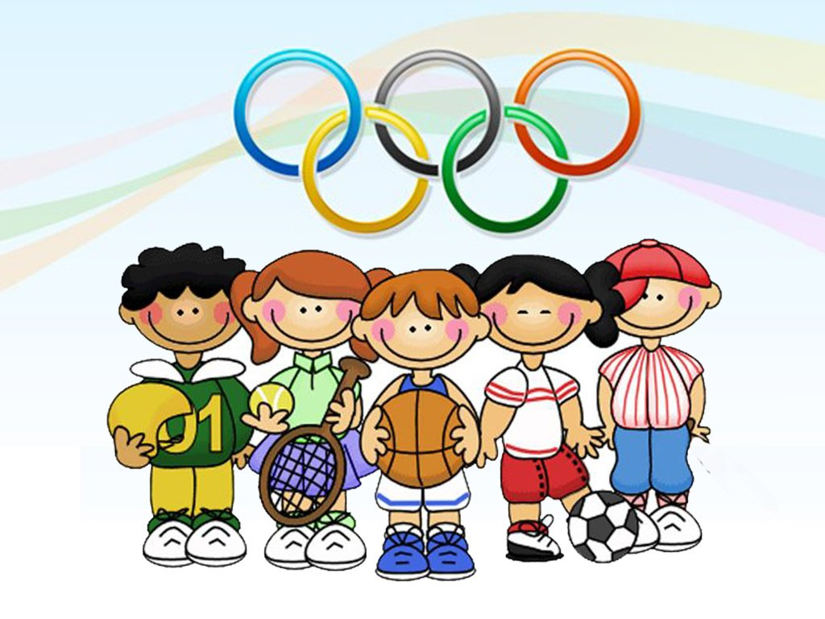**3. Організаційні вправи.**

**4. Підбиття підсумків уроку.**